
สถานีตำรวจภูธรทุ่งตำเสา

สรุปผลการปฏิบัติประจำเดือน
มกราคม 2568
สภ.ทุ่งตำเสา

งานป้องกันปราบปราม

- งานป้องกันปราบปราม
ผลการปฏิบัติงานป้องกันปราบปราม ระยะเวลาตั้งแต่ วันที่ 1 - 31 มกราคม 2568
สรุปผลการปฏิบัติงานสายตรวจ
การตรวจตู้แดงในพื้นที่ | มกราคม 2568
- สายตรวจรถยนต์ | ๒,๑๖๔ ครั้ง
รวม | ๒,๑๖๔ ครั้ง

จุดตรวจตู้แดง
ลำดับ | ชื่อจุดตรวจ
1 | ห้องควบคุม สภ.ทุ่งตำเสา
2 | ห้องสื่อสาร สภ.ทุ่งตำเสา
3 | โลตัส หูแร่
4 | เซเว่น หูแร่
5 | ร้านทองรินติกาลทอง
6 | ธกส.หูแร่
7 | บริษัท ทักษิณคอนกรีต จำกัด
8 | บ้านพัก สส.พยม พรหมเพชร
9 | บ้านพัก พล.ต.ท.ทรงเกียรติ วาทะกุล
10 | สี่แยกบ้านกลาง
11 | รพ.สต.ทุ่งตำเสา
12 | รพ.สต.บ้านหูแร่
13 | ปั้มน้ำมันตลาดนัดหูแร่
14 | หมู่บ้านสายชล
15 | หมู่บ้านศรีสยาม
16 | หมู่บ้านฉัตรเพชร
17 | สวนนายศุภชัย ศุภรวิบูลย์ผล
18 | หาดใหญ่รีสอร์ท แอนด์ กอล์ฟคลับ
19 | สำนักงานนิคมอุตสาหกรรมภาคใต้
20 | การเคหะแห่งชาติ
21 | ปิโตเลียม 1997
จุดตรวจตู้แดง
ลำดับ | ชื่อจุดตรวจ
22 | เขตรักษาพันธุ์สัตว์ป่าโตนงาช้าง
23 | สวนพฤกษศาสตร์ควนเขาวัง
24 | บริษัทไฮโกรซิสเต็ม
25 | ที่พักคนงานบริษัทไฮโกรซิสเต็ม
26 | สวนวินิจ
27 | หน่วยบริการประชาชนหูแร่(บังคับ)
28 | หน่วยบริการประชาชน(จุดเสี่ยง)
29 | วังสายธาร
30 | ร้านซักผ้าหยอดเหรียญ(Kirei Laundromat)
31 | บริษัท ไทยฮั้วยางพารา จำกัด (มหาชน) (สาขาหาดใหญ่)
32 | เซเว่น สนามบิน
33 | โรงเรียนวัดเจริญราษฎร์
34 | โรงเรียนบ้านฉลุง
35 | วัดเจริญราษฏร์
36 | โรงเรียนหาดใหญ่เจริญราษฎพิทยา
37 | โรงเรียนบ้านทุ่งเลียบ
38 | โรงเรียนบ้านหูแร่
39 | โรงเรียนอนุบาล เทศบาลเมืองทุ่งตำเสา
40 | โรงเรียนบ้านหินผุด
41 | โรงเรียนบ้านนาแสน
42 | โรงเรียนรักเมืองไทย๖ พรุชบา
43 | โรงเรียนบ้านท่าหมอไชย
44 | โรงเรียนบ้านวังพา
45 | โรงเรียนบ้านทุ่งตำเสา
46 | ศรีสวัสดิ์ สาขาแยกหูแร่
47 | ศรีสวัสดิ์ สาขาบ้านนาแสน
48 | ศรีสวัสดิ์ สาขาหูแร่
49 | ศรีสวัสดิ์ สาขาบ้านกลาง

การตรวจตู้แดงภายในเขตรับผิดชอบ ประจำเดือน มกราคม 2568
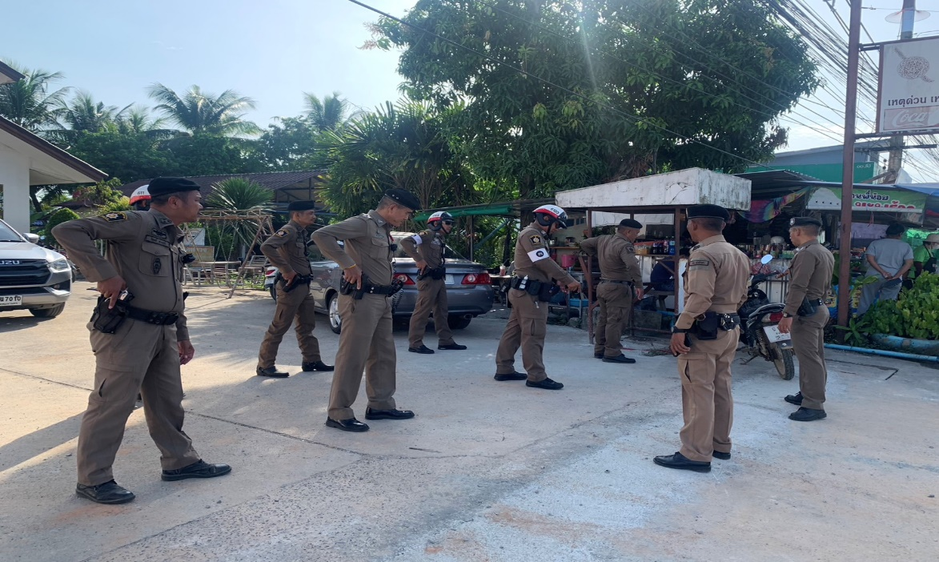
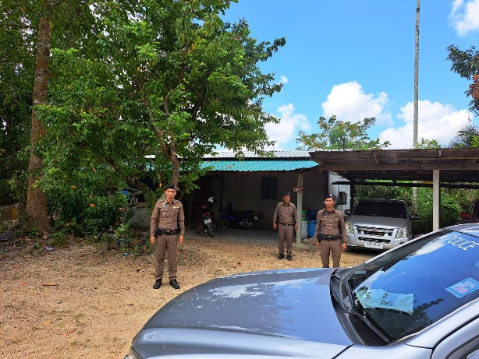 | 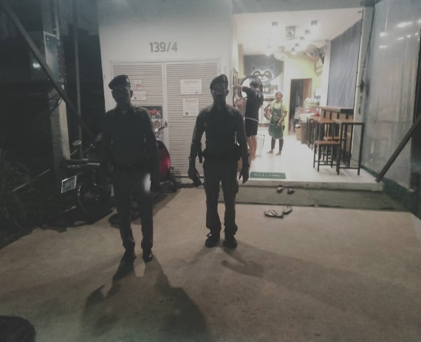

การซ้อมแผนเผชิญเหตุไม้ง่ามให้แก่นักเรียนโรงเรียนบ้านหูแร่ อ.หาดใหญ่ จ.สงขลา
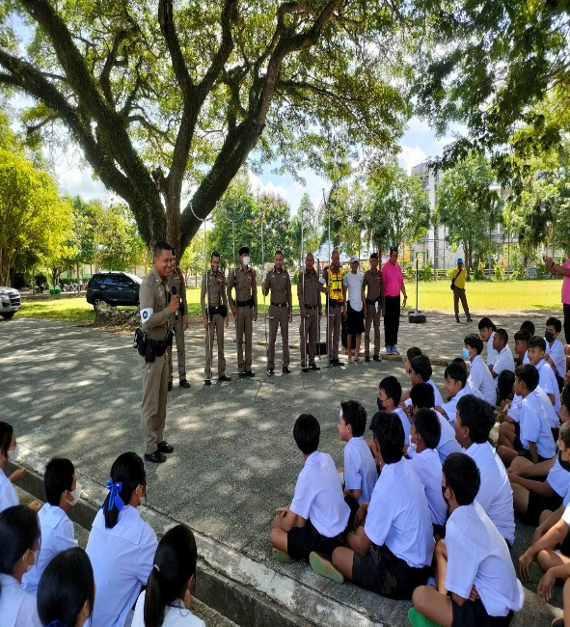 | 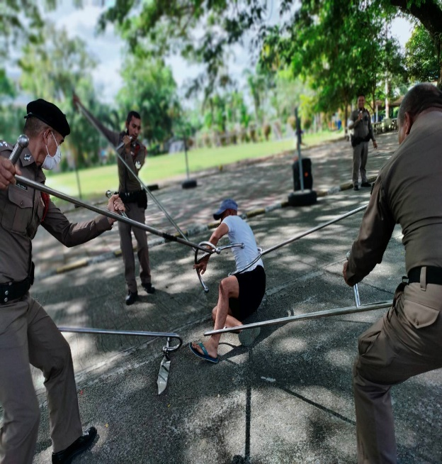

งานสอบสวน
- งานสอบสวน
สถิติคดีอาญา (คดี 4 กลุ่ม) ระยะเวลาตั้งแต่ วันที่ 1 - 31 มกราคม 2568
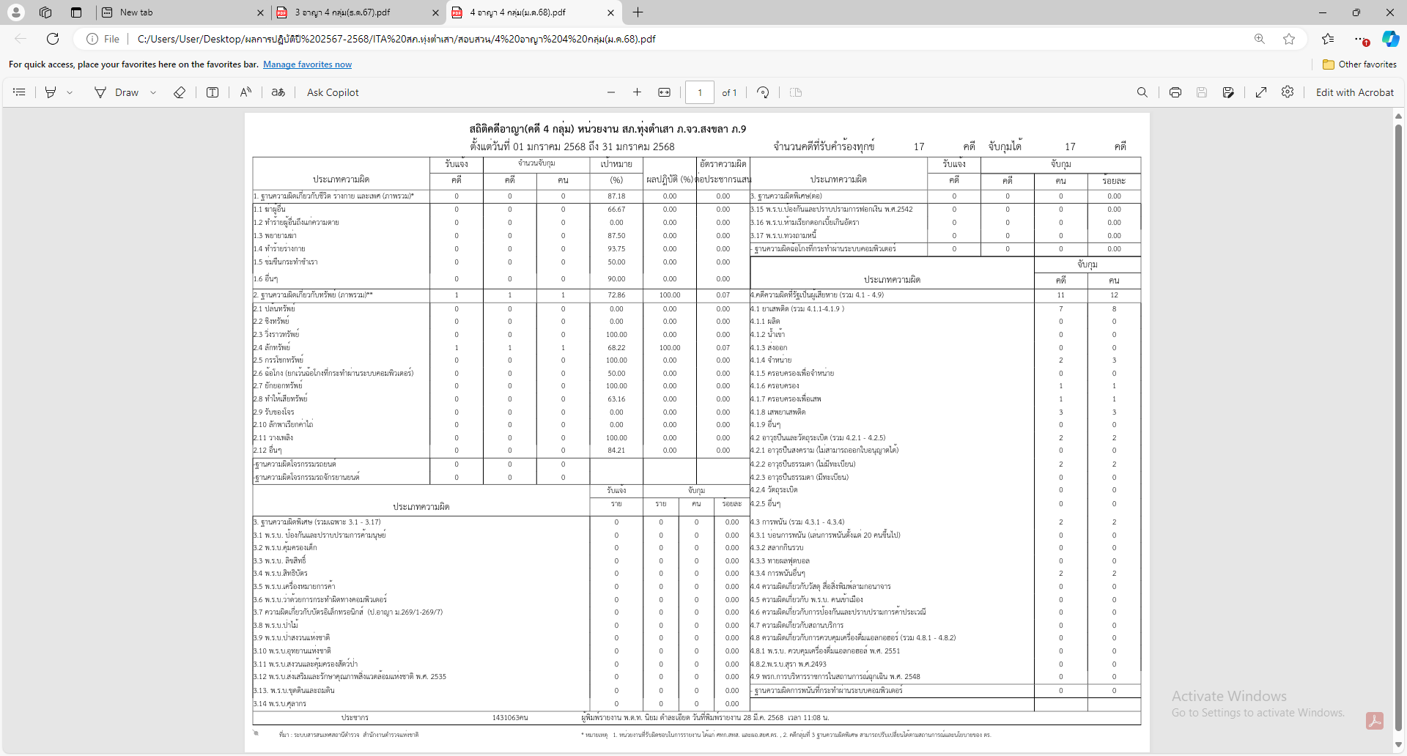

งานสืบสวน
- งานสืบสวน
ผลการปฏิบัติงานสืบสวน ระยะเวลาตั้งแต่ วันที่ 1 - 31 มกราคม 2568
การปิดล้อมตรวจค้น
การปิดล้อมตรวจค้น | จำนวน | 22 | ครั้ง
มีผลการจับกุมจากการปิดล้อม | จำนวน | 28 | คดี
ผู้ต้องหา | จำนวน | 18 | คน
มีการเก็บ DNA | จำนวน | - | คน

ผลการจับกุมทั้งหมด
จับกุม | จำนวน | 28 | คดี
แยกเป็นคดีอาญา 4 กลุ่ม ดังนี้
กลุ่มที่ 1 | จำนวน | - | คดี
กลุ่มที่ 2 | จำนวน | 1 | คดี
กลุ่มที่ 3 | จำนวน | - | คดี
กลุ่มที่ 4 | จำนวน | 27 | คดี

สรุปการดำเนินการจับกุมบุคคลตามหมายจับ
หมายจับทั้งหมด | จำนวน | 41 | หมาย
ดำเนินการจับกุมแล้ว | จำนวน | 2 | หมาย
มีผลการจับกุมตามหมาย | จำนวน | 2 | หมาย
- จับกุมหมายจับค้างเก่า | จำนวน | 2 | หมาย
- จับกุมหมายจับต่างพื้นที่ | จำนวน | - | หมาย
- หมายจับขาดอายุความ | จำนวน | - | หมาย
สรุปยอดหมายคงเหลือ | จำนวน | 39 | หมาย
- หมายจับสมบูรณ์ | จำนวน | 31 | หมาย
- หมายจับไม่สมบูรณ์ | จำนวน | 8 | หมาย

บุคคลพ้นโทษ/พักโทษ
จำนวนบุคคลพ้นโทษทั้งหมด | จำนวน | 20 | ราย
ดำเนินติดตามพฤติกรรมแล้ว | จำนวน | 20 | ราย
คงเหลือ | จำนวน | - | ราย
ผลการปฏิบัติงานสืบสวน ประจำเดือน มกราคม 2568

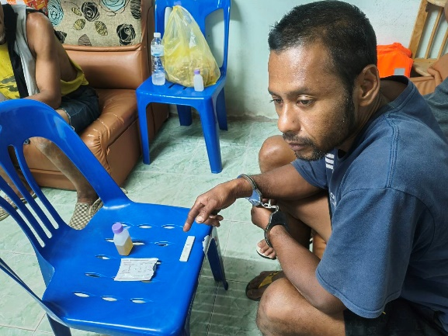  สภ.ทุ่งตำเสา | วันที่ 2 ม.ค.68 | จับกุมข้อหา  1.มียาเสพติดให้โทษประเภท 1 (ยาไอซ์) ไว้ในครอบครองโดยไม่ได้รับอนุญาต  2. เสพยาเสพติดให้โทษประเภท ๑ (เมทแอมเฟตามีน) โดยผิดกฎหมาย
 | สถานที่จับกุม | หน้าขนำไม่มีเลขที่ ม.8  ต.ทุ่งตำเสา อ.หาดใหญ่ จว.สงขลา
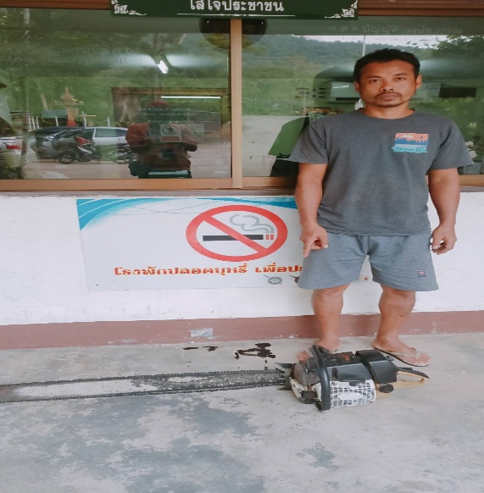 | วันที่ 2 ม.ค.68 | จับกุมข้อหา  มีเครื่องเลื่อยโซ่ยนต์ไว้ในครอบครองโดยไม่ได้รับอนุญาต (ตามมาตรา 4)
 | สถานที่จับกุม | ริมถนนบ้านท่าหมอไชย ม.8  ต.ทุ่งตำเสา อ.หาดใหญ่ จว.สงขลา
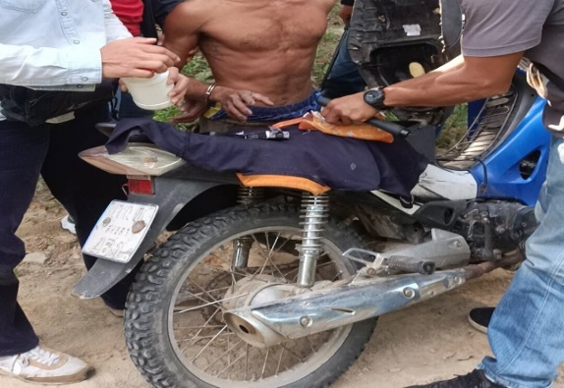 | วันที่ 9 ม.ค.68 | จับกุมข้อหา  1. จำหน่ายยาไอซ์ฯ  2. เสพยาเสพติดให้โทษประเภท 1 ฯ3.ขับขี่ยานพาหนะขณะมีสารเสพติด
 | สถานที่จับกุม | ถนนในสวนยางพาราข้างวัดวังพาฯ ม.9 ต.ทุ่งตำเสา อ.หาดใหญ่  จว.สงขลา
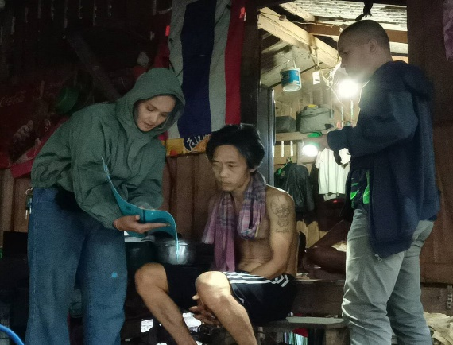  สภ.ทุ่งตำเสา  สภ.ทุ่งตำเสา  สภ.ทุ่งตำเสา | วันที่ 17 ม.ค.68 | จับกุมข้อหา  เป็นบุคคลตามหมายจับศาลจังหวัดสงขลา ที่ 562/๒๕๖7 ลง 26 ธ.ค.๖7 ซึ่งต้องหาว่ากระทำผิดฐาน “มียาเสพติดให้โทษประเภท 1 (เมทแอมเฟตามีน) ไว้ในครอบครองโดยไม่ได้รับอนุญาตฯ
 | สถานที่จับกุม | สวนยางพารา ม.2  ต.ทุ่งตำเสาอ.หาดใหญ่ จว.สงขลา

งานจราจร
- งานจราจร
ผลการปฏิบัติงานจราจร ระยะเวลาตั้งแต่ วันที่ 1 - 31 มกราคม 2568
ผลการกวดขันจับกุมตามมาตรการ 10 ข้อหาหลัก ( 10 รสขม )
มาตรการ | จำนวนยานพาหนะถูกเรียกตรวจ |  |  |  |  |  |  | จำนวนผู้ถูกดำเนินคดี  (คน)
มาตรการ | รถ จยย. | รถปิคอัพ | รถเก๋ง | รถโดยสารสาธารณะ | รถบรรทุก 6 ล้อขึ้นไป | อื่นๆ | รวม | จำนวนผู้ถูกดำเนินคดี  (คน)
1. ความเร็วเกินกำหนด | 0 | 7 | 5 | 0 | 0 | 0 | 13 | 13
2. ขับรถย้อนศร | 0 | 0 | 0 | 0 | 0 | 0 | 4 | 4
3. ฝ่าฝืนสัญญาณไฟ | 5 | 0 | 0 | 0 | 0 | 0 | 5 | 5
4. ไม่มีใบขับขี่ | 9 | 2 | 1 | 0 | 0 | 0 | 12 | 12
5. ไม่คาดเข็มขัดนิรภัย |  | 8 | 6 | 0 | 0 | 0 | 14 | 14
6. แซงในที่คับขัน | 0 | 0 | 0 | 0 | 0 | 0 | 0 | 0
7. เมาสุรา | 0 | 0 | 0 | 0 | 0 | 0 | 0 | 0
8. ไม่สวมหมวกนิรภัย | 14 |  |  |  |  |  | 14 | 14
9. มอเตอร์ไซค์ไม่ปลอดภัย | 2 |  |  |  |  |  | 2 | 2
10. ใช้โทรศัพท์ขณะขับรถ | 0 | 0 | 0 | 0 | 0 | 0 | 0 | 0
11. อื่นๆ | 0 | 0 | 0 | 0 | 0 | 0 | 0 | 0
รวม | 30 | 17 | 12 | 0 | 0 | 0 | 64 | 64

สรุปผลการปฏิบัติงานจราจร ระยะเวลาตั้งแต่ วันที่ 1 - 31 มกราคม 2568

1. รปภ./อำนวยความสะดวก ครู-นักเรียน | จำนวน | 20 | ครั้ง
2. การตั้งจุดตรวจ จุดสกัด | จำนวน | - | ครั้ง
3. มีการจับกุม ตรวจค้น บุคคล ยานพาหนะต้องสงสัยตามข้อสั่งการของผู้บังคับบัญชา | จำนวน | - | ครั้ง
เช่น รถบรรทุกขนาดใหญ่จอดซ้อนคัน รถบรรทุกขนาดใหญ่ วิ่งชิดขวา ฯลฯ
4. มีการออกตรวจสอบเส้นทางสายหลัก สายรอง | จำนวน | 18 | ครั้ง
5. การกวดขันวินัยจราจรในพื้นที่ | จำนวน | 26 | ครั้ง
6. ตรวจเยี่ยมหน่วยงานราชการ ป้องกันเหตุธนาคาร ร้านค้าทอง | จำนวน | 14 | ครั้ง
7. การเข้าระงับเหตุ เช่น อุบัติเหตุ ข้อขัดข้อง ทะเลาะวิวาท ฯลฯ | จำนวน | 2 | ครั้ง
8. ออกประชาสัมพันธ์ ผู้ประกอบการ เพื่อแสวงหาความร่วมมือจากประชาชน | จำนวน | 11 | ครั้ง
9. อุบัติเหตุเกิดขึ้นในพื้นที่ | จำนวน | 4 | ครั้ง
มีผู้เสียชีวิต - ราย

ผลการปฏิบัติงานจราจร ประจำเดือน มกราคม 2568
เมื่อวันที่ 3 ม.ค.68 เวลาประมาณ 14.00 น. พ.ต.ท.ธีรโชติ ณ พัทลุง สวป.สภ.ทุ่งตำเสา สั่งการให้ข่ายจราจร ตรวจจับความเร็วบนถนนเพชรเกษม (เส้น 4287) เพื่อป้องการเกิดอุบัติเหตุ ในห้วงเทศกาลปีใหม่ 2568
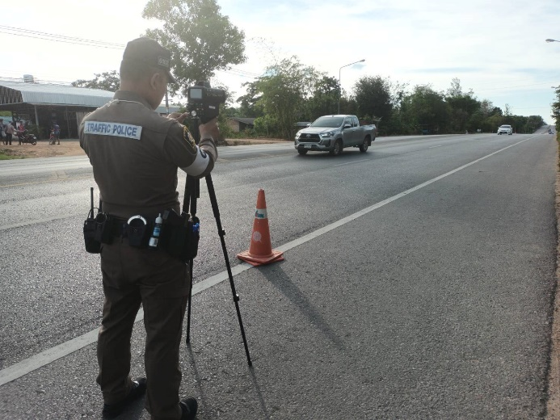

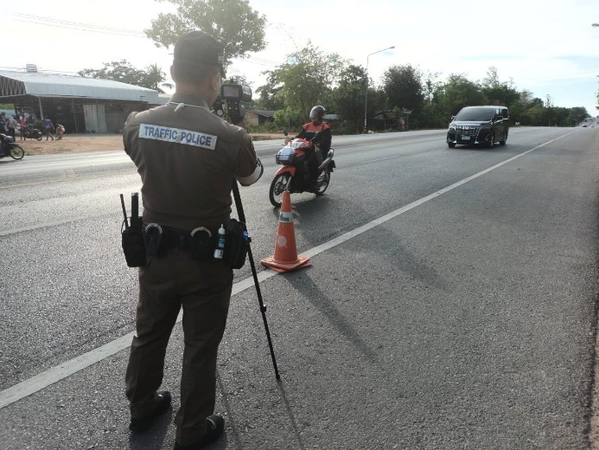

งานอำนวยการ

งานกำลังพล
ตำแหน่ง | อัตราอนุญาต | ครอง | ว่าง
ชั้นสัญญาบัตร
ผกก. | 1 | 1 | -
รอง ผกก.ป. | 1 | 1 | -
รอง ผกก.(สอบสวน) | 1 | - | 1
รอง ผกก.สส. | 1 | 1 | -
สว.อก. | 1 | 1 | -
สวป. | 1 | 1 | -
สว.(สอบสวน) | 1 | - | 1
สว.สส. | 1 | 1 | -
รอง สว.ธร. | 1 | 1 | -
รอง สวป. | 4 | 3 | 1
รอง สวป.(ชส.) | 1 | - | 1
รอง สว.(สอบสวน) | 4 | 2 | 2
รอง สว.(สอบสวน)  (ทำหน้าที่หัวหน้างานคดี) | 1 | - | 1
รอง สว.สส. | 3 | - | 3
รวมทั้งหมด | 22 | 12 | 10
สถานภาพกำลังพล สภ.ทุ่งตำเสา จว.สงขลา

ตำแหน่ง | อัตราอนุญาต | ครอง | ว่าง
นายร้อย 53 ปี เลื่อนไหล
รอง สว.(ป.) | 8 | 8 | -
รอง สว.(สส.) | 3 | 3 | -
รอง สว.(คผศ.) | 1 | 1 | -
ชั้นประทวน
ผบ.หมู่ (ป.) | 40 | 27 | 13
ผบ.หมู่ (สส.) | 6 | 4 | 2
ผบ.หมู่ (ผช.พงส.) | 6 | 2 | 4
ผบ.หมู่ (คผศ.) | 2 | 1 | 1
รวมทั้งหมด | 54 | 34 | 20

- อัตราอนุญาต จำนวน 76 ตำแหน่ง
- คนครอง จำนวน 46 ตำแหน่ง
- ตำแหน่ง (ว่าง) จำนวน 30 ตำแหน่ง

- ผลการปฏิบัติงานอำนวยการ ประจำเดือน มกราคม 2568
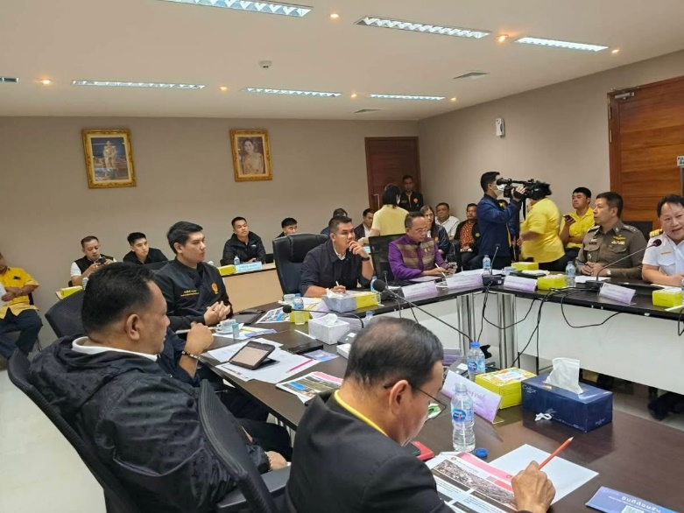
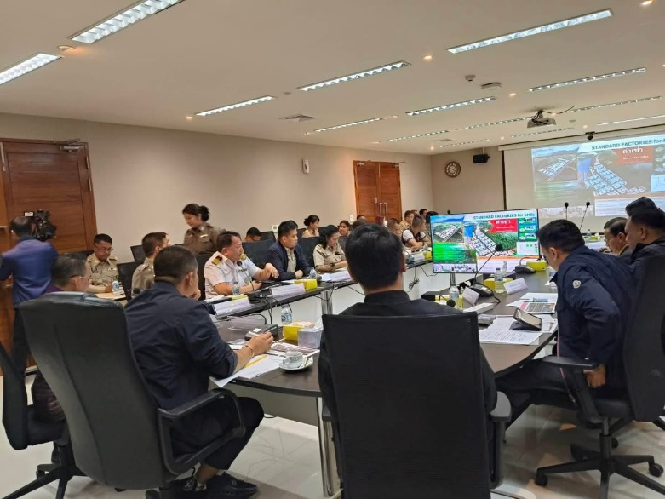
1. เมื่อวันที่ 6 มกราคม 2568 เวลา 10.00 น. พ.ต.อ.ภูวรา แก้วพารัตน์ ผกก.สภ.ทุ่งตำเสา พร้อมด้วยข้าราชการตำรวจในสังกัด ร่วมประชุมกับคณะกรรมาธิการการตำรวจ สภาผู้แทนราษฎร ณ สำนักงานนิคมอุตสาหกรรมภาคใต้ จังหวัดสงขลา ต.ฉลุง อ.หาดใหญ่ จ.สงขลา

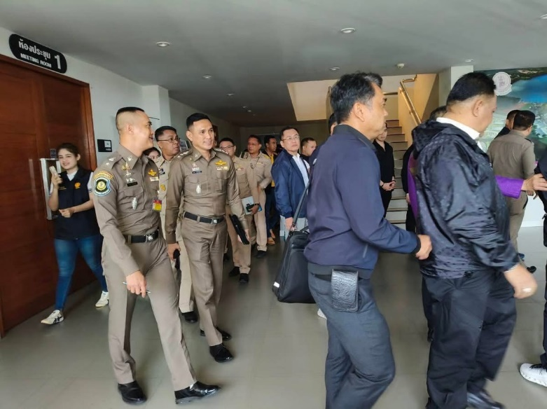
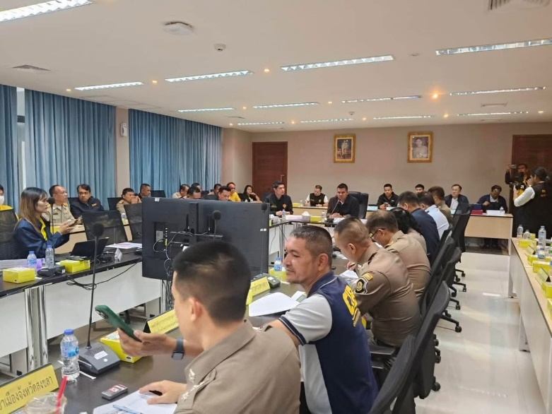

2. รายงานผลการปฏิบัติงานของ สถานีตำรวจภูธรทุ่งตำเสา จังหวัดสงขลา
.............................................
ประเภทกิจกรรม : จิตอาสาพัฒนา ถวายพระราชกุศล พระบาทสมเด็จพระเจ้าอยู่หัว เนื่องในโอกาสพระราชพิธีสมมงคลพระชนมายุเท่าพระบาทสมเด็จพระพุทธยอดฟ้าจุฬาโลกมหาราช สมเด็จพระปฐม บรมกษัตริยาธิราชแห่งพระราชวงศ์จักรี พุทธศักราช 2568
1. ห้วงเวลา : วันที่ 20 มกราคม 2568 เวลา 09.00 น.
2. สถานที่ : ณ บริเวณเขตรักษาพันธุ์สัตว์ป่าโตนงาช้าง (สถานีวิจัยต้นน้ำทะเลสาบสงขลา) ม.9 (บ้านวังพา) ต.ทุ่งตำเสา อ.หาดใหญ่ จ.สงขลา
3. ผู้ปฏิบัติ : พ.ต.อ.ภูวรา แก้วพารัตน์ ผกก.สภ.ทุ่งตำเสา พ.ต.ท.สมชาย สุดสวาท รอง ผกก.ป.สภ.ทุ่งตำเสา พ.ต.ท.ธีรโชติ ณ พัทลุง สวป.สภ.ทุ่งตำเสา พ.ต.ต.หญิง รุ่งฤดี นิลวงศ์ สว.อก.สภ.ทุ่งตำเสา พร้อม ตร.จิตอาสา จำนวน 5 นาย และจิตอาสาหน่วยงานต่าง ๆใน จ.สงขลา
4. การปฏิบัติ : ร่วมกิจกรรมจิตอาสาพัฒนา ถวายพระราชกุศล พระบาทสมเด็จพระเจ้าอยู่หัว เนื่องในโอกาสพระราชพิธีสมมงคลพระชนมายุเท่าพระบาทสมเด็จพระพุทธยอดฟ้าจุฬาโลกมหาราช สมเด็จพระปฐมบรมกษัตริยาธิราชแห่งพระราชวงศ์จักรี พุทธศักราช 2568 โดยมี นาย โชตินรินทร์ เกิดสม ผู้ว่าราชการจังหวัดสงขลา เป็นประธานในพิธี
5. ผลการปฏิบัติ : เป็นไปด้วยความเรียบร้อย
6. ปัญหา / อุปสรรค : ไม่มี
7. จำนวนผู้ร่วมกิจกรรม : ข้าราชการ และประชาชนจิตอาสา 1,000 ราย

